房地产售楼部复印机租赁解决方案
贵州顺辰办公设备租赁，提供贵州省贵阳市房地产行业办公设备（复印机、打印机、电脑、多媒体会议平板）一站式办公设备租赁，目前我们已经为贵州省多家大型房地产开发公司从前期规划选址、筹建，到中期的建设，到后期的销售、认筹、缴款、签约打印合同以及物业管理等各个环节所需大量的办公设备完成系统、高效、科学的办公租赁解决方案。

房地产售楼部复印机租赁解决方案
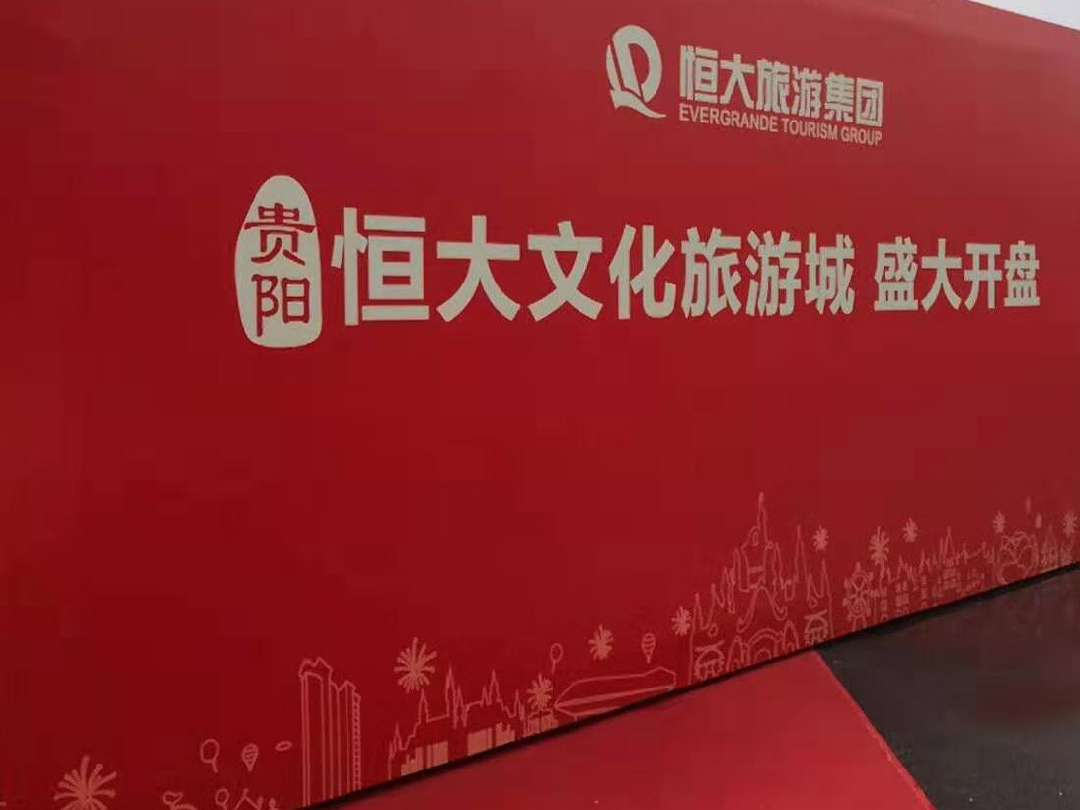
应用场景解析：
（1）行业背景：房子在中国属于不动产，房地产开发建设是保障老百姓居家乐业的重大民生工程，随着全国城市化进程的加速发展，特别贵阳市属于贵州省会城市，截止2019年，常住人口已超过460多万人，年出生率11.05‰，自然增长率5.85‰，城镇化率达73.25%，已成为西部地区人口净流入城市之一，贵阳房地产行业已吸引了众多国字头房企以及部分知名贵州省本地房地产企业加入，近两年呈现出产销两旺，同时还体现以下几个特点：1、居民住宅小区向中高层和中高端别墅洋房发展；2、单个楼盘占地面积越来越大，成规模化、集中化；3、新城区开发力度和进展都比较快；
（2）贵阳房地产企业所需办公设备为什么越来越多公司选择租赁而不是自己购买？
首先，贵阳市已经开盘或者准备开盘的房地产项目都比较大，就形成各个售楼部短期内办公人员多、各部门集中交叉办公、人员复杂，集中认筹、签约、交房时间点都相对在较短时间内完成，所以短期内需求办公设备（复印机、打印、电脑）的数量和型号会比较多，而且随着不同楼盘项目的竣工与开工时间不一，有些还有交叉，办公设备的数量和类型就会随着项目地址的变迁以及办公人员的调动而产生新的需求，房地产企业很难在短时间集中调配所需的全部办公设备，而大多数房地产公司都有好几个楼盘，如果每个楼盘都要自行购买全新设备，都要增加专门的采购、管理、维护的专业人员，这样就造成各项目办公运营成本高、管理人员多，设备维护专业人员少所以现在越来越多的房地产公司都选择租赁而不是自己购买，即提高了办公效率，又减少管理设备人员，还节约了办公费用。
租赁需求分析：
由于现在的办公设备更新换代快，趋向于更智能、更高度，同时价格越来越贵，便宜的1-2万元/台，贵的5-10万元/台，再加上房地产公司没有专人负责维护，再好的办公设备没用多久就故障频频，不久就闲置、报废，所以贵阳房地产公司大多购买一些功能单一，速度比较慢，价格便宜的设备，这样更不能满足房地产行业办公特点（集中、高速、短时间数量需大，印量多，设备类型多样）的办公设备的需求，所以我们针对此特点，我们一般提供租赁的设备都是功能齐全，速度快，故障率低的全新设备，能满足各房产地公司的高速打印、复印、扫描的需求。
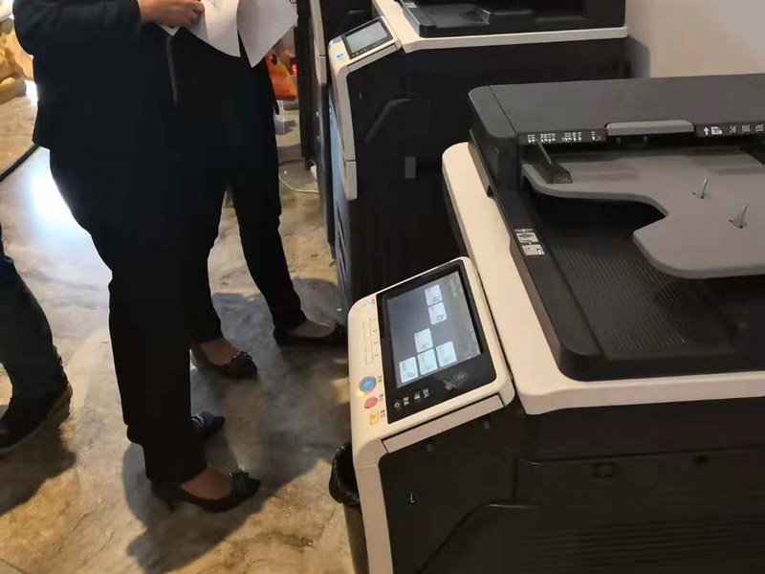
房地产售楼部复印机租赁解决方案
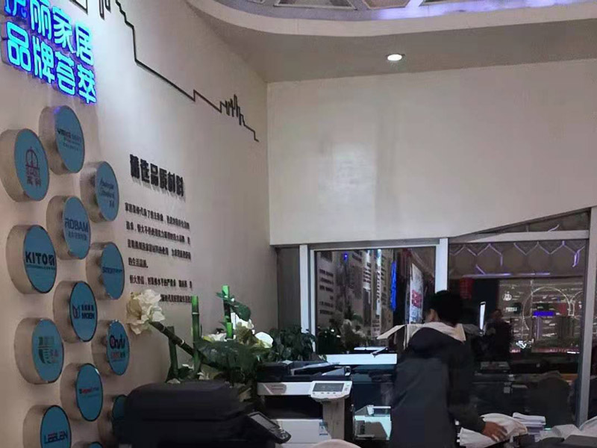
房地产售楼部复印机租赁解决方案
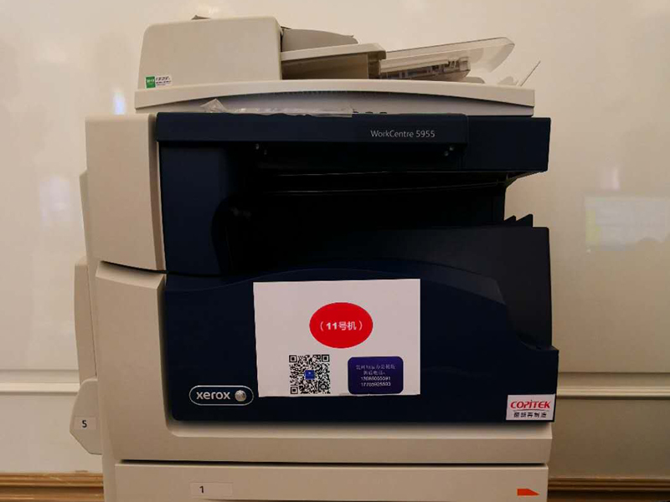
房地产售楼部复印机租赁解决方案

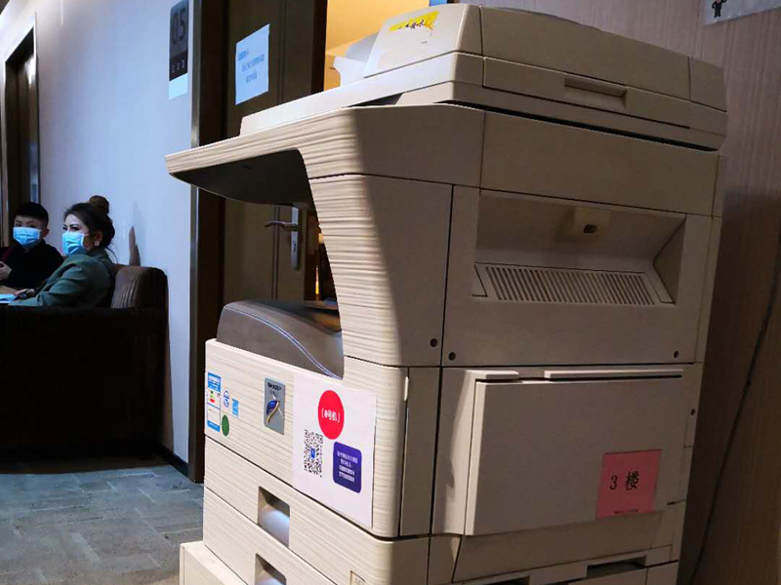
房地产售楼部复印机租赁解决方案
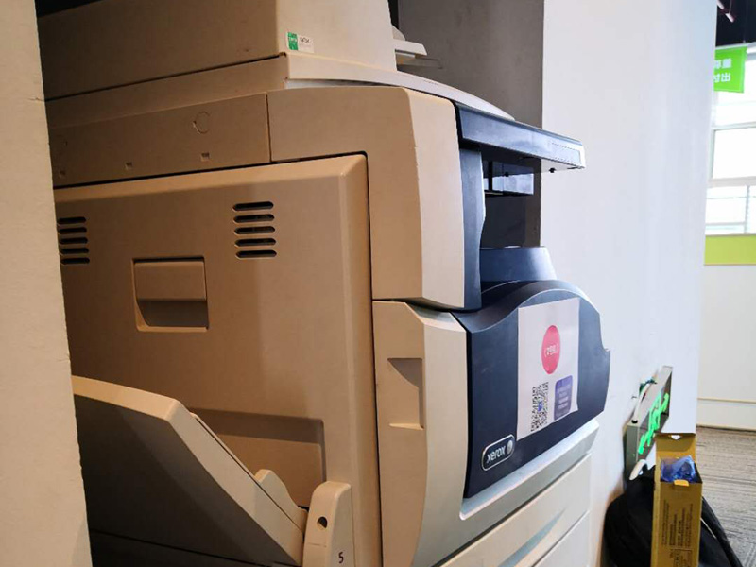
房地产售楼部复印机租赁解决方案
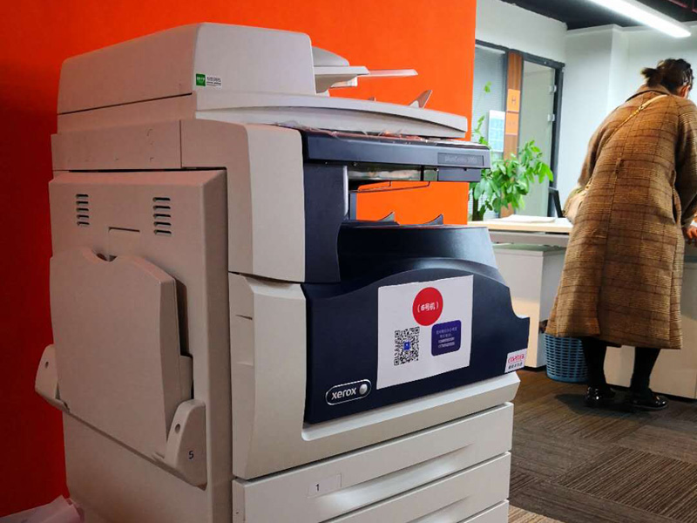
房地产售楼部复印机租赁解决方案
解决方案思路：
采取集中统一化管理，对设备的型号和数量进行资源整合和合理安排，提高设备使用率，从而降低设备分配不均，设备型号各异，使用耗材及配件不能及时供应，单设备短期发生故障时我们有专业技术人员值守，发生故障及时解决，短时间不能解决的采取增加设备替换或是更新，这样很大程度上满足客户的需求，也杜绝纸张浪费，对复印机、打印机、电脑、的合理布局。目前成为各大中企业的可选方案。
复印设备的选型及功能：
高速多功能复印机10台（打印、复印、扫描一体），（推荐使用柯尼卡美能达C454E、富士施乐5955），保证单台设备每分钟复印速度不低于40-50页，按一套购房合同需要5-6份，每份40-50页来算，这样10台设备每10分钟可以完成近20套的购房合同的输出，每天至少能保证近200套住房合同的打印、复印。
贵州顺辰办公设备租赁的更多租赁解决方案，业务覆盖全省范围，详细方案欢迎咨询我们！专业的事、交给专业的团队做，让自己的工作更加高效、促进事业发展！贵州顺辰竭诚为您服务！

